Что такое UEFI, и чем он отличается от BIOS?
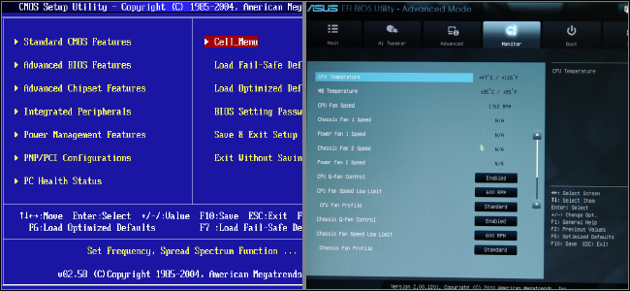
Новые компьютеры используют прошивку UEFI вместо традиционного BIOS. Обе эти программы – примеры ПО низкого уровня, запускающегося при старте компьютера перед тем, как загрузится операционная система. UEFI – более новое решение, он поддерживает жёсткие диски большего объёма, быстрее грузится, более безопасен – и, что очень удобно, обладает графическим интерфейсом и поддерживает мышь.
Некоторые новые компьютеры, поставляемые с UEFI, по-прежнему называют его «BIOS», чтобы не запутать пользователя, привычного к традиционным PC BIOS. Но, даже встретив его упоминание, знайте, что ваш новый компьютер, скорее всего, будет оснащён UEFI, а не BIOS.

Что такое BIOS?
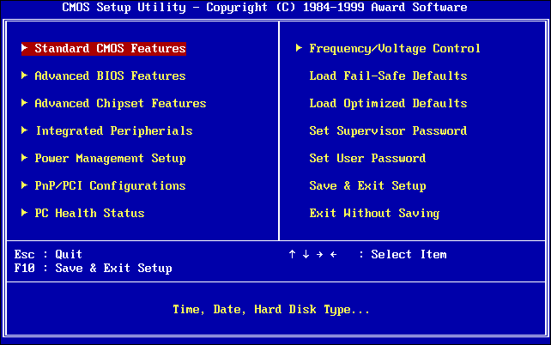
BIOS — это Basic Input-Output system, базовая система ввода-вывода. Это программа низкого уровня, хранящаяся на чипе материнской платы вашего компьютера. BIOS загружается при включении компьютера и отвечает за пробуждение его аппаратных компонентов, убеждается в том, что они правильно работают, а потом запускает программу-загрузчик, запускающую операционную систему Windows или любую другую, установленную у вас.
На экране настройки BIOS вы можете изменять множество параметров. Аппаратная конфигурация компьютера, системное время, порядок загрузки. Этот экран можно вызвать в начале загрузки компьютера по нажатию определённой клавиши – на разных компьютерах она разная, но часто используются клавиши Esc, F2, F10, Delete. Сохраняя настройку, вы сохраняете её в памяти материнской платы. При загрузке компьютера BIOS настроит его так, как указано в сохранённых настройках.
Перед загрузкой операционки BIOS проходит через POST, или Power-On Self Test, самотестирование после включения. Она проверяет корректность настройки аппаратного обеспечения и его работоспособность. Если что-то не так, на экране вы увидите серию сообщений об ошибках или услышите из системного блока загадочный писк. Что именно означают звуковые сигналы описано в инструкции к компьютеру.
При загрузке компьютера по окончанию POST BIOS ищет Master Boot Record, или MBR — главную загрузочную запись. Она хранится на загрузочном устройстве и используется для запуска загрузчика ОС.
Вы также могли видеть аббревиатуру CMOS, что расшифровывается, как Complementary Metal-Oxide-Semiconductor — комплементарная структура металл-оксид-полупроводник. Она относится к памяти, в которой BIOS хранит различные настройки. Использование её устарело, поскольку такой метод уже заменили флэш-памятью (также её называют EEPROM).

Почему BIOS устарел?
BIOS существует уже давно и эволюционировал мало. Даже у компьютеров с ОС MS-DOS, выпущенных в 1980-х, был BIOS.
Конечно, со временем BIOS всё-таки менялся и улучшался. Разрабатывались его расширения, в частности, ACPI, Advanced Configuration and Power Interface (усовершенствованный интерфейс управления конфигурацией и питанием). Это позволяло BIOS проще настраивать устройства и более продвинуто управлять питанием, например, уходить в спящий режим. Но BIOS развился вовсе не так сильно, как другие компьютерные технологии со времён MS-DOS.
У традиционного BIOS до сих пор есть серьёзные ограничения. Он может загружаться только с жёстких дисков объёмом не более 2,1 Тб. Сейчас уже повсеместно встречаются диски на 3 Тб, и с них компьютер с BIOS не загрузится. Это ограничение BIOS MBR.
BIOS должен работать в 16-битном режиме процессора и ему доступен всего 1 Мб памяти. У него проблемы с одновременной инициализацией нескольких устройств, что ведёт к замедлению процесса загрузки, во время которого инициализируются все аппаратные интерфейсы и устройства.
BIOS давно пора было заменить. Intel начала работу над Extensible Firmware Interface (EFI) ещё в 1998 году. Apple выбрала EFI, перейдя на архитектуру Intel на своих Маках в 2006-м, но другие производители не пошли за ней.
В 2007 Intel, AMD, Microsoft и производители PC договорились о новой спецификации Unified Extensible Firmware Interface (UEFI), унифицированный интерфейс расширяемой прошивки. Это индустриальный стандарт, обслуживаемый форумом UEFI и он зависит не только от Intel. Поддержка UEFI в ОС Windows появилась с выходом Windows Vista Service Pack 1 и Windows 7. Большая часть компьютеров, которые вы можете купить сегодня, используют UEFI вместо BIOS.

Как UEFI заменяет и улучшает BIOS
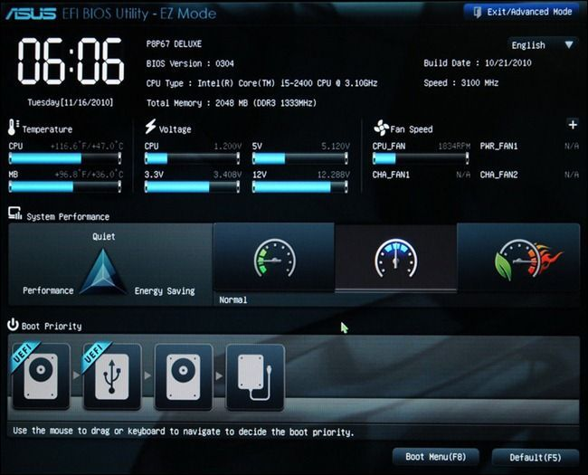
UEFI заменяет традиционный BIOS на PC. На существующем PC никак нельзя поменять BIOS на UEFI. Нужно покупать аппаратное обеспечение, поддерживающее UEFI. Большинство версий UEFI поддерживают эмуляцию BIOS, чтобы вы могли установить и работать с устаревшей ОС, ожидающей наличия BIOS вместо UEFI – так что обратная совместимость у них есть.
Новый стандарт обходит ограничения BIOS. Прошивка UEFI может грузиться с дисков объёмом более 2,2 Тб – теоретический предел для них составляет 9,4 зеттабайт. Это примерно в три раза больше всех данных, содержащихся в сегодняшнем Интернете. UEFI поддерживает такие объёмы из-за использования разбивки на разделы GPT вместо MBR. Также у неё стандартизирован процесс загрузки, и она запускает исполняемые программы EFI вместо кода, расположенного в MBR.
UEFI может работать в 32-битном или 64-битном режимах и её адресное пространство больше, чем у BIOS – а значит, быстрее загрузка. Также это значит, что экраны настройки UEFI можно сделать красивее, чем у BIOS, включить туда графику и поддержку мыши. Но это не обязательно. Многие компьютеры по сию пору работают с UEFI с текстовым режимом, которые выглядят и работают так же, как старые экраны BIOS.
В UEFI встроено множество других функций. Она поддерживает безопасный запуск Secure Boot, в котором можно проверить, что загрузку ОС не изменила никакая вредоносная программа. Она может поддерживать работу по сети, что позволяет проводить удалённую настройку и отладку. В случае с традиционным BIOS для настройки компьютера необходимо было сидеть прямо перед ним.
И это не просто замена BIOS. UEFI – это небольшая операционная система, работающая над прошивкой PC, поэтому она способна на гораздо большее, чем BIOS. Её можно хранить в флэш-памяти на материнской плате или загружать с жёсткого диска или с сети.
У разных компьютеров бывает разный интерфейс и свойства UEFI. Всё зависит от производителя компьютера, но основные возможности одинаковы у всех.

Как получить доступ к настройкам UEFI на современном ПК
Если вы обычный пользователь, перехода на компьютер с UEFI вы и не заметите. Загружаться и выключаться компьютер будет быстрее, а также вам будут доступны диски размером более 2,2 Тб.
А вот процедура доступа к настройкам будет немного отличаться. Для доступа к экрану настроек UEFI вам может потребоваться загрузочное меню Windows. Производители ПК не хотели замедлять быструю загрузку компьютера ожиданием нажатия клавиши. Но нам встречались и такие UEFI, в которых производители оставили возможность входа в настройки тем же способом, какой был в BIOS – по нажатию клавиши во время загрузки.
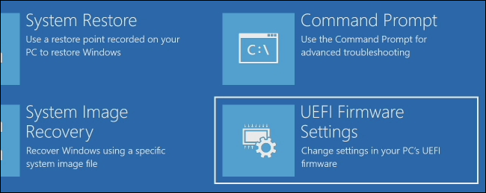
UEFI – это большое обновление, но произошло оно незаметно. Большинство пользователей ПК не заметят его, и им не нужно беспокоиться по поводу того, что их новый компьютер использует UEFI вместо обычного BIOS. ПК просто будут лучше работать и поддерживать больше современного аппаратного обеспечения и возможностей.

